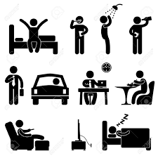
Nombre _______________________________
Fecha ________________________________

Actividad: mira el video y responde las preguntas sobre la rutina de Susana y de Jorge.

La rutina de Susana

- ¿Qué hace Susana a las 7 de la mañana?
__________________________________________________________________

- ¿Qué hace Susana en el baño?
__________________________________________________________________

- ¿Que hace a las 7:20 de la mañana?
__________________________________________________________________

- ¿Qué hace a las 7:25 de la mañana?
_________________________________________________________________

- ¿Qué hace a las 7:30 de la mañana?
_________________________________________________________________

La rutina de Jorge

- ¿A que hora se despierta Jorge?
__________________________________________________________________

- ¿A qué hora se levanta Jorge?
__________________________________________________________________

- ¿Qué hace en el baño?
_________________________________________________________________

- ¿Por cuánto tiempo se seca el pelo?
__________________________________________________________________

- ¿Por cuánto tiempo se afeita?
__________________________________________________________________

